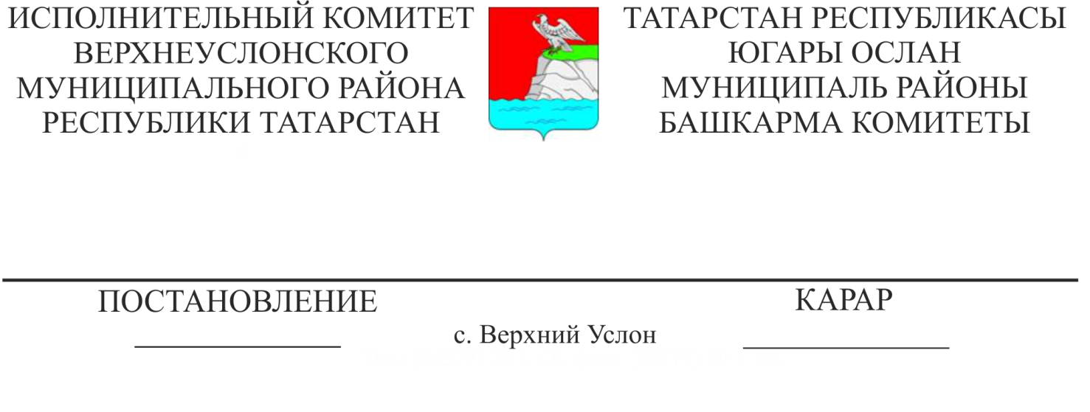

05.03.2022 225

Югары Ослан муниципаль районында җир кишәрлекләре бирмичә һәм сервитут, гавами сервитут билгеләмичә, дәүләт яки муниципаль милектә булган җирләрдән яки  җир кишәрлегеннән файдалануга рөхсәт бирү буенча муниципаль хезмәт күрсәтүнең административ регламентын раслау турында

“Дәүләт һәм муниципаль хезмәтләр күрсәтүне оештыру турында” 2010 елның 27 июлендәге 210-ФЗ номерлы Федераль закон нигезендә Югары Ослан муниципаль районының Башкарма комитеты

КАРАР БИРӘ:

1. «Җир кишәрлекләре бирмичә һәм сервитут, гавами сервитут билгеләмичә, дәүләт яки муниципаль милектә булган җирләрдән яки  җир кишәрлегеннән файдалануга рөхсәт бирү буенча муниципаль хезмәт күрсәтүнең административ регламентын» расларга.

2. «Югары Ослан муниципаль районында җир кишәрлекләре бирмичә һәм сервитут, гавами сервитут билгеләмичә, дәүләт яки муниципаль милектә булган җирләрдән яки  җир кишәрлегеннән файдалануга рөхсәт бирү буенча муниципаль хезмәт күрсәтүнең административ регламентын раслау турында» Татарстан Республикасы Югары Ослан муниципаль районы Башкарма комитетының 2021 елның 25 июнендәге 670 номерлы карарын үз көчләрен югалткан дип танырга.

3. Әлеге карарны мәгълүмат стендларында игълан итәргә һәм Татарстан Республикасының хокукый мәгълүмат порталында һәм Татарстан Республикасы Югары Ослан муниципаль районының рәсми сайтында урнаштырырга.

4. Әлеге карарның үтәлешен тикшереп торуны социаль-икътисадый үсеш буенча Башкарма комитет җитәкчесе урынбасарына йөкләргә.

Башкарма комитет Җитәкчесе  И. И. Шакиров

Артемьева А.А.

2022-99